**ТЕХНИЧЕСКОЕ ЗАДАНИЕ НА ВЕРСТКУ И ПРОГРАММИРОВАНИЕ ПРОЕКТА sensitive-imago.com**

**Тип верстки:** адаптивная

**Разрешение:** 1920 px, ширина контентовой области 1200px

**Поддержка браузеров Desktop:**

· Internet Explorer 11.0 и выше

· Mozilla FireFox 35.0 и выше

· Google Chrome 40.0 и выше

· Opera 28.0 и выше

· Safari 6.2.4 и выше, только для операционных систем Macintosh

· Opera Mini, Opera Portable – не поддерживается

**Mobile:** Android: 4+, Chrome 30+; iOS: 7+, Chrome 30+

**Важные нюансы:**

* Основной язык сайта и админки – русский, дополнительные - английский, испанский, французский, немецкий
* PageSpeed Insights должен быть в зеленой зоне -  необходимо учитывать при верстке
* Учитывать при верстке, что все описанные контентовые блоки могут сниматься с публикации и структура при этом перестраивается
* Добавить подсветку другим цветом для посещенных ссылок
* необходима кнопка “Вверх”

**Общий список страниц:**

1. Главная + всплывающая форма
2. Галерея: фото и видео (2 страницы)

* страница списка фото для альбома

1. Контакты: главный офис и региональные представительства (2 страницы)
2. О компании
3. Наша команда
4. Новости: список и страница новости
5. Отзывы
6. Каталог “Оборудование” - страница категории
7. Каталог “Оборудование” - страница списка моделей приборов
8. Каталог “Оборудование” - страница модели прибора
9. Текстовая-универсальный лэндинг (макет страницы “Лечение”)
10. Стандартная 404-я
11. Стилизация карты сайта

**Javascript**:

* используется фреймворк jQuery (1.9+)

**Соответствие макету**: при накладке допустимы незначительные различия.

**Ширина сайта**: 1920 px, адаптивный. При 1024 px должна отсутствовать горизонтальная прокрутка.

Подвал прижат к низу.

**Расширяемость**: блоки с изменяющимся содержимым подстраиваются в соответствии с дизайном при уменьшении/увеличении контента.

Для текстовых блоков, заполняемых с помощью визуальных редакторов, должны быть прописаны стили оформления всех тегов контента.

**Масштабирование страниц**: отсутствует, так как верстка адаптивная.  
Кодировка файлов проекта: UTF8.

**HTML код**:

* Структурный, комментируемый код (обозначается начало/конец крупных блоков).
* Семантическая разметка HTML 5

**Javascript код**:

* Документируемый

**Таблицы стилей (CSS)**:

* Наименование классов согласно методологии БЭМ.
* Классы, использующиеся в Javascript прямым или косвенным путем должны начинаться с префикса “js-”

### Дополнительные требования

#### Оптимизация скорости загрузки

|  |
| --- |
| **Все статические (не являются контентом) картинки должны быть оптимизированы.** |

#### SEO оптимизация

|  |
| --- |
| **Использование микроданных (microdata) – хлебные крошки - выполняется отделом программирования совместно** |

### Ошибки и доработки

**ошибка** – не соответствие верстки дизайну (кроме заранее оговоренных отличий) и /или ошибки в работе указанного в ТЗ функционала хотя бы на одной/ом из утвержденных платформах/браузерах.

Ошибки устраняются без доплат. Исключением является поиск ошибок после привязки к серверной части, если они появились при некорректной интеграции верстки и/или самостоятельных внесений изменений в html/css/javascript.

*Доплаты при привязке к серверной части производятся в том случае, если эту привязку производили представитель заказчика или заказчик что-то дорабатывал сам.

Доработка – изменение дизайна и/или изменение в функциональности и/или api работы front end.

Доработки оговариваются отдельно и не входят в первоначальную оценку работ.

**Главная**

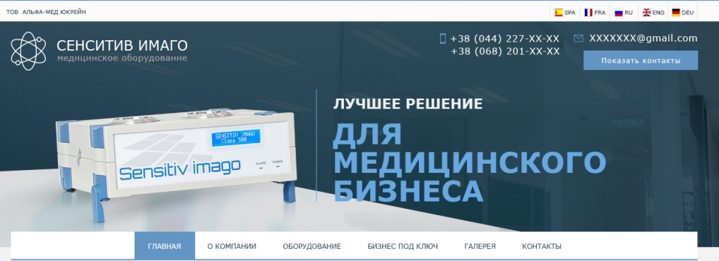

Рис. 1

Элементы шапки сайта:

1 - логотип-ссылка, текст в левом верхнем блоке редактируется

2 - все телефоны редактируются - по умолчанию показаны: один - слева, три - справа, при нажатии на ссылку “Показать номера” отображаются все номера телефонов как на этом сайте <http://www.lumident.kiev.ua/>.

В русской версии 2 номера телефона слева, и адрес почты и скайп справа. В других версиях - только адрес почты и скайп - слева.

3 - список ссылок для переключения языков на сайте.

4 - картинка в блоке с фото редактируется из админки, текст тоже - ограничение 3 строки. - о какой картинке идет речь? та которая на фоне всего хедера? на данный момент она не редактируется в верстке. - Да, изображение в хедере редактируется, текст на нем тоже. Согласуем с верстальщиком. И это слайдер!

5 - Меню - один уровень, hover - статичное или редактируется с админки? - Меню редактируется из админки

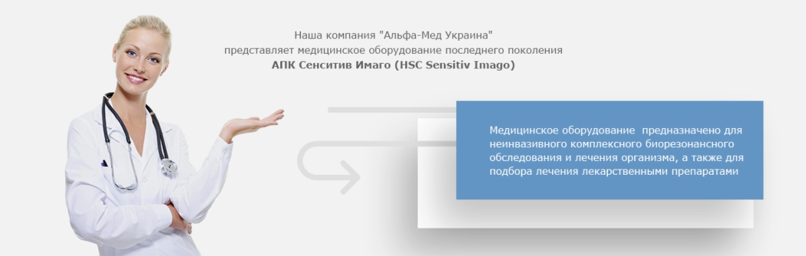

Рис. 2

Текст в обоих блоках на рис. 2 редактируется из админки. Ограничения по количеству строк нет, оба блока тянутся вниз.

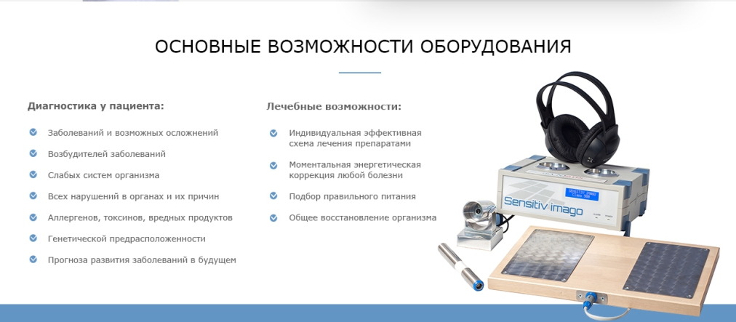

Рис. 3

Необходима верстка маркированного списка с рис. 3 - пункты в обоих столбцах редактируются из админки.

**Для программистов** необходимо поделить оба блока: Диагностика у пациента и Лечебные возможности на 2 блока редактирования из админки.

**Для верстальщиков:** предусмотреть отдельную стилизацию списка для текстового блока (только на главной странице, в блоке “Основные возможности...”).

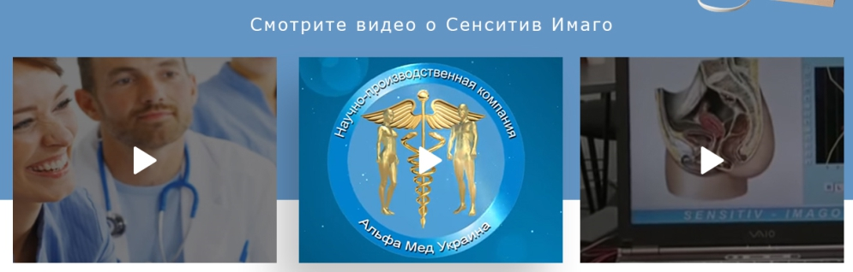

Рис. 4

При клике на управляющий элемент в блоке любого видео, каждое из этих 3 видео должно открываться в всплывающем окне и проигрываться прямо на фоне главной страницы.

Все видео ролики предварительно загружаются на сервис youtube.com.

**Для видео необходимо реализовать модуль в админ панели и для удобства привязки видео к разделам, реализовать возможность поделить их на категории, которые предварительно создаются администратором.**

Добавить ссылку "Смотреть все видео" под блоком. Видео выводятся те, что отмечены чекерами в админке.

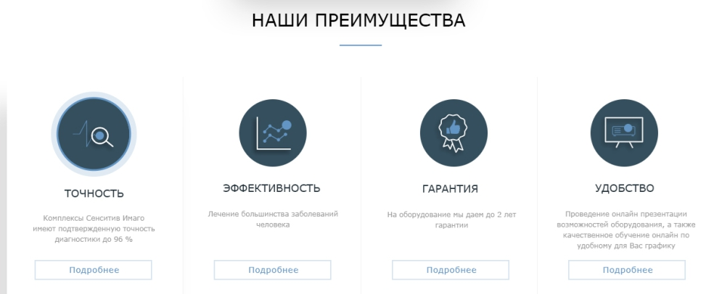

**В блоке “Наши преимущества” все блоки списка добавляются и управляются из админ панели:** фото, заголовок, описание. Размещение по 4 в ряд, если больше - добавляются строки ниже, если меньше 4-х блоков в строке - выравнивание по центру. Краткое описание - ограничение 4 строки.

Возможность добавления должна быть в админке. Но заказчик предупрежден, что иконки не простые, а дизайнерские, с эффектами - в формате swf. Иконки делаем справочником, в который тоже можно добавлять иконки. Если иконка не выбрана, то блок пустой.

Ссылка на кнопке “Подробнее”. - куда ведет ссылка подробнее? - На текстовую страницу с описанием конкретного преимущества. 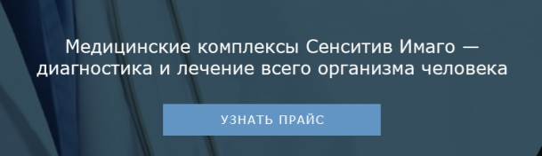

Рис. 6

**Текст редактируется из админки.** При клике на кнопку “Узнать прайс” появляется всплывающая форма - см. рис. 6а

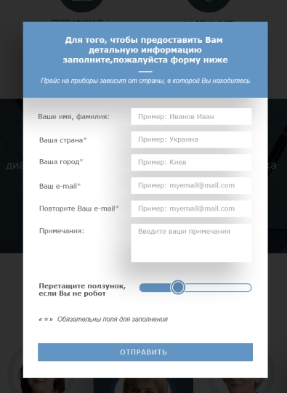

Рис. 6а

Поля формы для каждого языка можно скачать здесь: <https://drive.google.com/open?id=0B69MGJn9mLmbQ0NoYThhdXJCMFE>

Форма “Узнать прайс”:

|  |  |  |  |  |
| --- | --- | --- | --- | --- |
| Имя поля | Валидация | Обязат/Нет | Формат | Примечание |
| Ваше имя, фамилия | Проверка на символы, не менее 2-х | - | Текстовый |  |
| Ваша страна | Проверка на символы, не менее 2-х | + | Текстовый |  |
| Ваш город | Проверка на символы, не менее 2-х | + | Текстовый |  |
| Ваш email* | Проверка на формат email | + | email |  |
| Повторите Ваш email* | Проверка на формат email | + | email |  |
| Примечания | - | - | Текстовый |  |

~~Ползунок-капча~~ - при нынешней реализации отправки форм капча не нужна. Все равно оставляем ползунок? - Нет-нет, ползунок удаляем.

Отправка данных кнопкой “Отправить”

**Backend:**

Заявки сохраняются в админке. Доступны фильтры по дате (с…по..), поиск по email

После заполнения заявки и администратор, и пользователь получают письма на email (2 шаблона редактируются в разделе «Шаблоны писем»)

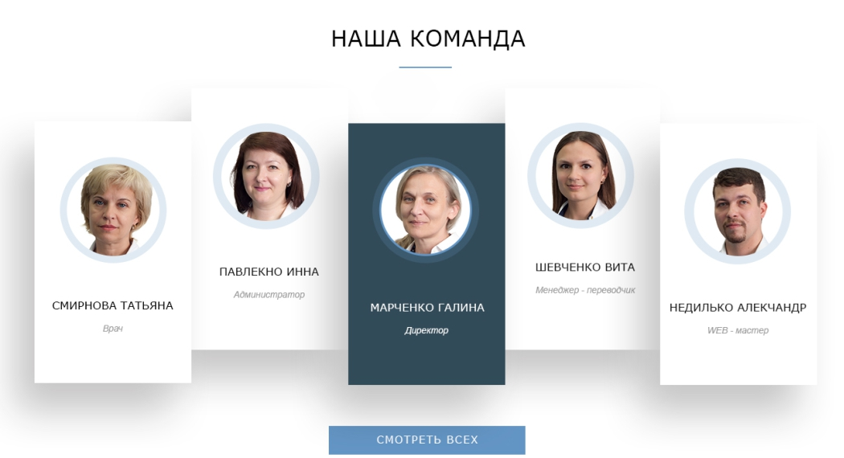

Рис. 7

В блоке на рис. 7 отображаются 5 блоков сотрудников, hover.

**Информация о сотрудниках добавляется из админки:** фото (png, jpg, до 2Мб), фамилия и имя, должность. Подробнее описано далее в документе - раздел “Наша команда”

Если блок с информацией о данном сотруднике выводится на главной - отмечаем его специальным чекером в админке.

При клике на кнопку “Смотреть всех” - переход в раздел “Наша команда”.

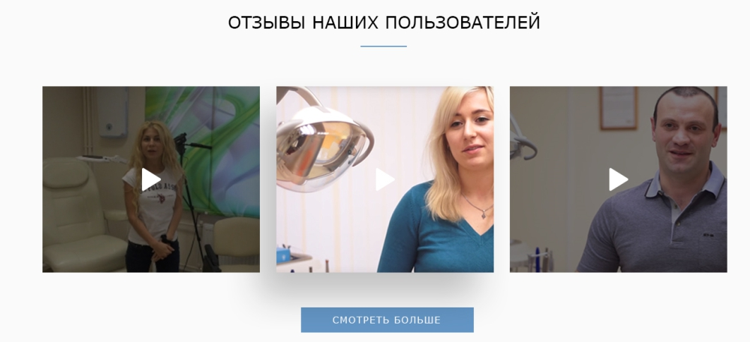

Рис. 8

Логика работы блоков та же, что и для описанного на рис. 4.

При клике на кнопку “Смотреть больше” - переход в раздел “Отзывы”.

Видео отзывы добавляются администратором из админ панели, в блоке на главной выводятся 3 отзыва.

Отзывы появляются в случайном порядке. Это касается отзывов и пациентов, и пользователей приборов.

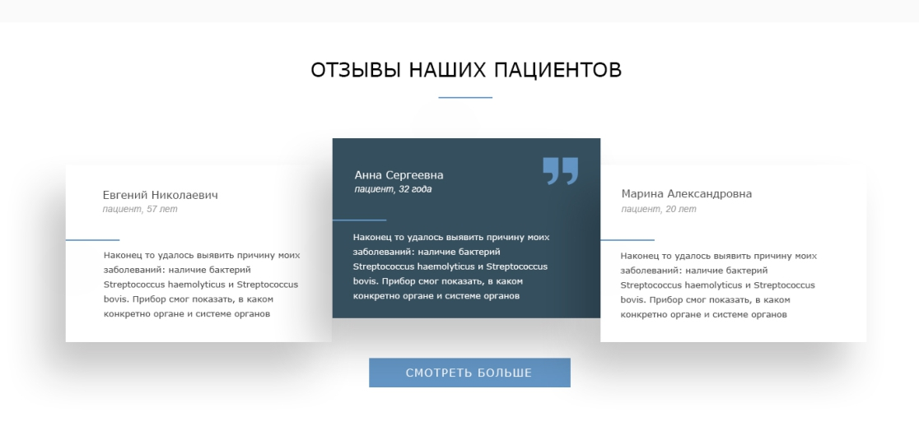

Рис. 9

Логика работы блоков та же, что и для описанного на рис. 7.

Ограничение по текстовой части отзыва в блоке - 5-6 строк.

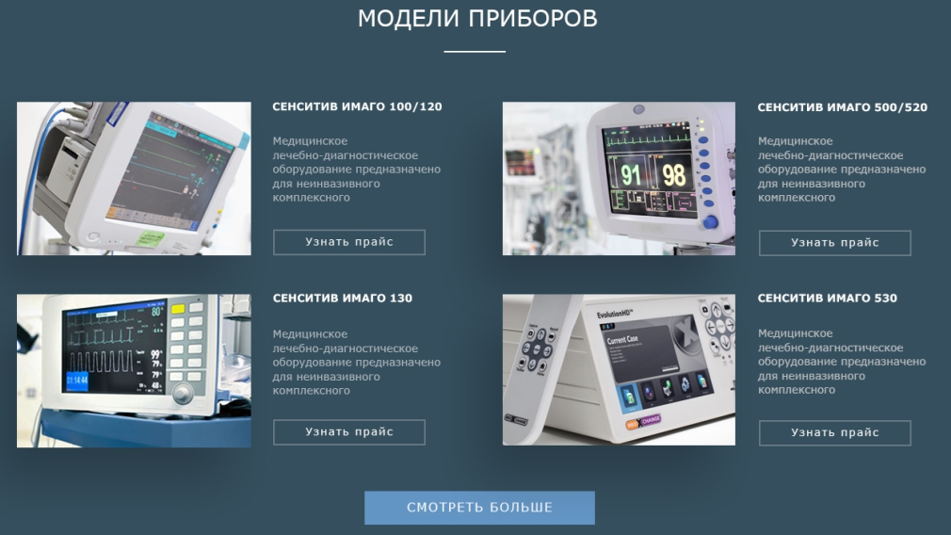

Рис. 10

В блоке на рис. 10 выводится 4 модели приборов.

Фото и название - ссылки. Ограничение краткого описания 4-5 строк, а названия - 2 строки.

“Смотреть больше” - это переход к списку категорий каталога.

Модели приборов, которые выводятся в блоке на главной странице, будут отмечаться галочками в админ панели, тут нужен упорядоченный характер выдачи.

При нажатии на кнопку "Узнать прайс" для конкретного прибора появляется всплывающая форма заявки, описанная ранее, только при сохранении в админке будет четко видно к какому прибору какая заявка относится.

**Для верстальщика: предусмотреть передачу идентификатора товара во всплывайке “Узнать прайс”**

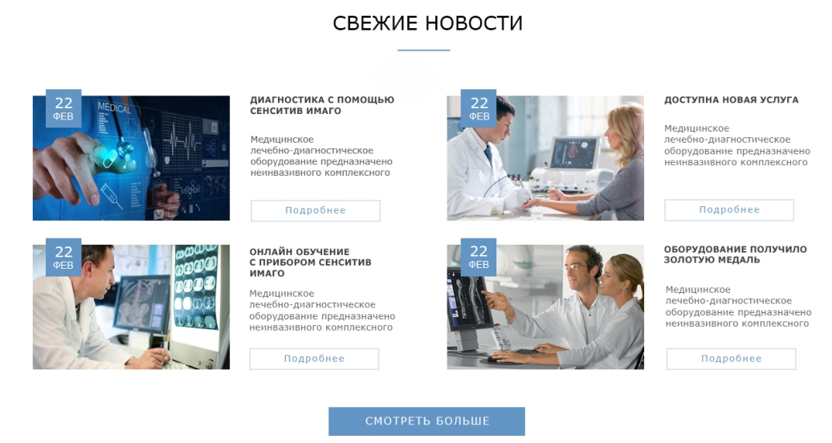

Рис. 11

Логика аналогична блоку на рис. 10. Выводятся 4 последние по дате новости.

Фото и кнопка “Подробнее” - ссылка на страницу данной новости.

**В админ панели предусмотрен соответствующий модуль управления новостями. Категорий нет.**

“Смотреть больше” - переход в раздел “Новости”.



Рис. 12

Добавить логин скайп со ссылкой в футере, он должен быть в одной колонке с телефонами и почтой.  
Опять таки, в других языковых версиях там будет ( в этой колонке ) - только почта и скайп, так что места там предостаточно.

Обратная связь - кнопка "Обратная связь" - ее нужно переименовать на "Отправить запрос" , и чтобы при ее клике открывалось то же самое окно как на рис. 6 а

меню в футере идентично главному или долджно добавляться в админке отдельно? - Да, меню в футере вынесено в раздел “Меню” и редактируется отдельно.

**Галерея:** фото и видео (2 страницы)

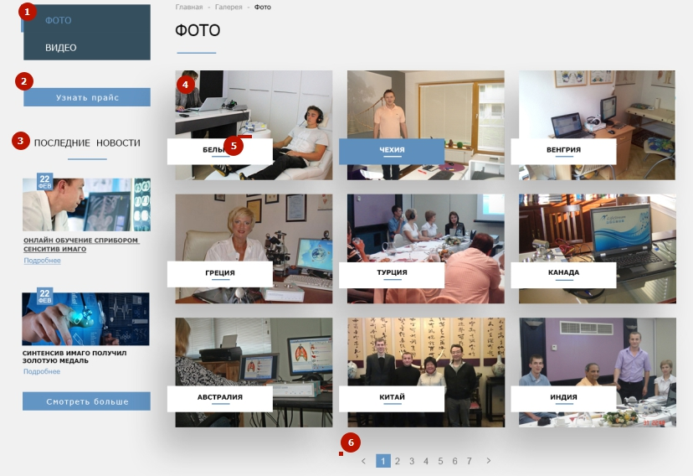

Рис. 13

1 - меню раздела Галерея имеет 2 подраздела: Фото и Видео - 1-го уровня

2 - при нажатии - вызов всплывающего окна - описано на главной странице

3 - 2 последние по дате новости, по кнопке “Смотреть больше” - переход в раздел “Новости”

4 - 5 - альбомы фотогалереи, добавляются и редактируются из админки.

hover, ссылка на всем блоке на список фото альбома. Название альбома редактируется, ограничение в 1 строку.

6 - постраничка

Отдельно верстаем страницу списка фото в альбоме, аналогичную списку альбомов, но без подписей.

Ниже на странице - блок “Модели приборов”, аналогично главной странице.

Видео галерея: макет Galery.psd

Страница аналогична “Фото”, только добавляется блок с рис. 14 - он аналогичен блоку с главной страницы - не хватает верстки списка фото - Она выглядит идентично со страницей <http://inkubator.ks.ua/html/sensitive-imago/gallery_photo.html>, только убираем блоки с подписями на обложках.

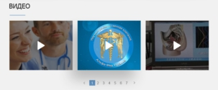

Рис. 14

Если только эти видео будут на странице - надо ставить минимум 6 сразу а лучше 9. редактируется в админке.

**Контакты:** главный офис и региональные представительства (2 страницы)

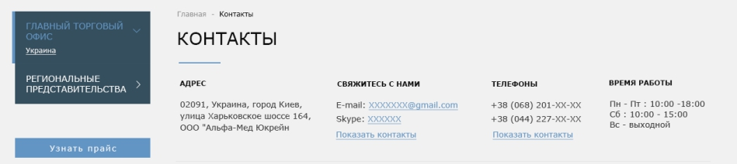

Рис. 15

Слева - меню данного раздела. Содержит 2 подраздела: главный торговый офис и региональные представительства.

Для “Главный торговый офис” (убрать слова "в Украине") - здесь только 1 уровень

Для раздела “Региональные представительства” - 2 уровня, разворачивается при клике - см. рис. 16.

На рис. 15 - данные справа редактируются из админки, работа кнопок “Показать контакты” аналогична описанному для шапки и футера. Это кнопка, при нажатии которой вместо крестиков на скайпе и адресе почты - появляются буквы и цифры, то есть контакты эти показываются.

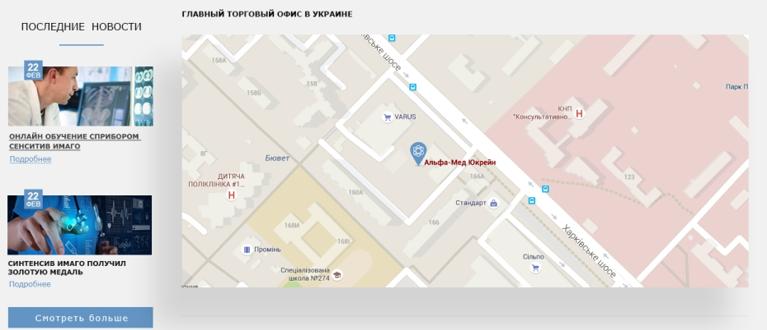

Рис. 16

Googfle карта, код iframe, предусмотрен маячок на карте в форменном стиле - елси вставлять просто код с админке, то карта не будет отображаться точно так, как на верстке. можно в админке вводить просто координаты. для этого нужно чтоб верстальщик вынес координаты в шаблон. - Если ввод координат решит проблему отображения, то мы ставим задачу на верстальщика, вынесем координаты.

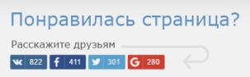

Рис. 17

На рис. 17 **виджеты лайков указанных соц сетей, интегрируют программисты**. На этапе верстки верстаем надпись и добавляем скриншот, чтобы блок не терялся.

По поводу стрелки в блоке: предусмотреть смещение, если вырастет кол-во лайков.

региональные представительства

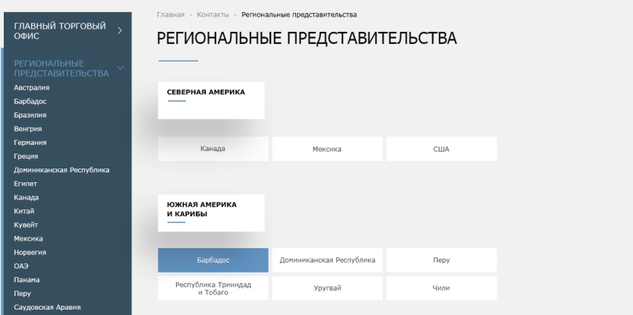

Рис. 18

Меню, вложенность 1 уровень, отличающийся элемент - hover.

Регионы и представительства добавляются из админ панели.

Ссылки в меню слева и справа - не должны вести на отдельные страницы с фото стран и другой информацией !!!! Это очень важно !!!! При нажатии любой из стран - должно открываться окно для заполнения данных посетителя . - рис. 18а - отправила на доверстку.

все заявки с формы сохраняются в админ панели. приходит оповещение администратору и пользователю, редактируются в “Шаблонах писем”

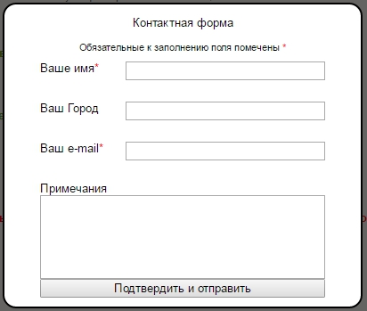

рис. 18а

**О компании**

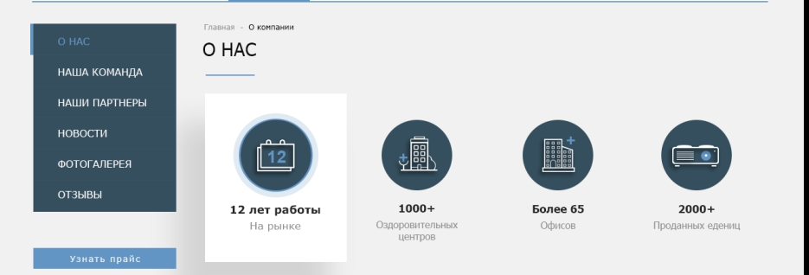

Рис. 19

Справа - меню для быстрого перехода. Оно повторяется на всех разделах, которые входят в это меню. - данное меню статичное? - Необходимо будет добавить в админку модуль для добавления и редактирования навигационных меню для всех разделов, где есть этот блок, чтобы заказчик мог редактировать и выводить любое из созданных навигационных меню..

Справа - блок с инфографикой, hover. Фото, название и описание - редактируются из админки. Блоки можно добавлять, если их будет больше 4-х, тогда появляется слайдер.

Под третьим значком вместо "Офисов" надо поставить "Торговых офисов"

Ниже текстовый блок - редактируется из админки.

Ниже кнопка “Узнать прайс” - должна быть всплывающая форма? - Да, как на главной (описано выше)

**Наша команда**

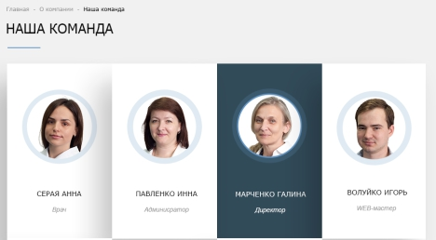

Рис. 20 (фрагмент блока)

Для данного раздела предусмотрен список врачей справа. Синим блоком показан hover. Тень убираем.

Более подробное описание было для аналогичного блока на главной странице.

Каждый блок - ссылка на страницу специалиста (текстовая). - мы привязываем к даминке ссылку на текстовую страницу или просто для этого специалиста заполняем описане, которое и выводим на внутренней странице? - Заказчик уточнил: нам сейчас в принципе не нужны переходы на отдельную страницу каждого отдельного сотрудника. Поэтому по умолчанию эту функцию лучше не открывать. Но чтобы была возможность впоследствии ее включить - это будет страница, при добавлении которой будут поля:

* фото (если нет - пустой кружочек)
* ФИО*
* Должность*
* Описание

предусмотрена постраничка.

**Новости: список новостей и страница новости**

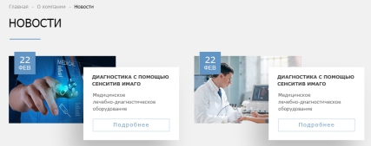

Рис. 21 (фрагмент блока)

Элементы списка - аналогично главной странице.

Есть постраничка.

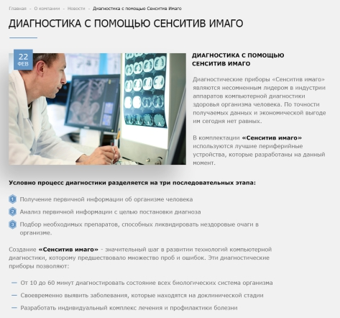

Рис. 22

Для страницы новости: слева выводится обложка - это обязательное поле. Верстать и программировать как отдельный блок с фото.

Текст редактируется из админки, обтекает обложку.

Необходимо сверстать маркированный и нумерованный список согласно макету.

**Для программистов - для каждой новости добавить виджет поделится, аналогично главной странице.**

**Backend: раздел “Новости”**

Доступны: добавление, редактирование, удаление и снятие с публикации. Сортировка по дате добавления.

Дата добавления редактируется.

В админке также предусмотрена постраничка.

**Отзывы**

Общая структура страницы:

Отзывы пользователей :

- видео отзывы

- текстовые отзывы

- добавить свой отзыв

Отзывы пациентов :

- видео отзывы

- текстовые отзывы

- добавить свой отзыв

Немного непонятно должно быть два отдельных раздела Отзывы пользователей и Отзывы пациентов, каждый из которых содержит видео-отзывы и текстовые отзывы? Или эти два раздела выводятся на одной странице? - Да, все верно, отзывы нужно разделить на указанные категории в разные разделы или сделать radio button для выбора, к какой категории он относится и выводить на одной странице.

Тажке предусмотрена отдельно постраничка для видео-отзывов и для текстовых отзывов? Тоесть нужно делать аяксовую постраничку для каждого из блоков? - Да

Пусть страница будет длинной , сверху должны идти - как сейчас - отзывы пользователей. Причем важно !!! - мы должны иметь возможность на время скрыть отдельные блоки , например - сейчас у нас нет видео отзывов пациентов - и мы должны иметь возможность пока скрыть этот блок . То же самое и с другими блоками на странице.

Не забыть добавить рейтинг для текстовых отзывов. - рейтинга в списках нет. - Да, уже занесла в правки верстальщику

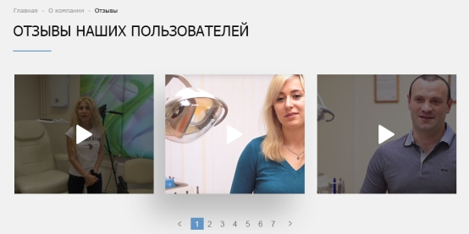

Рис. 23

Блок с видео отзывами описан для главной страницы, есть постраничка.

**Backend:**

Видео отзывы добавляются/редактируются и удаляются только администратором в админ панели.

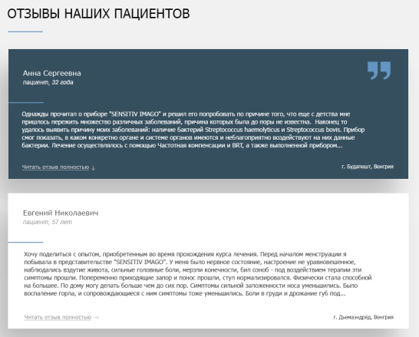

Рис. 24

На рис. 24 - список текстовых отзывов, hover. Ограничение по количеству строк.

Для каждого отзыва выводим: фамилию и имя пользователя, описание и возраст пациента - добавляет администратор из админки, если этих данных нет, то скрываем; город, страна - если каких-то данных нет, то просто скрываем.

При нажатии на “Читать отзыв полностью” - показ полного текста отзыва, кнопка заменяется на “Скрыть”.

Предусмотрена постраничка - рис. 25.



Рис. 25

Оставить отзыв - ссылка на форму внизу страницы - рис. 26.

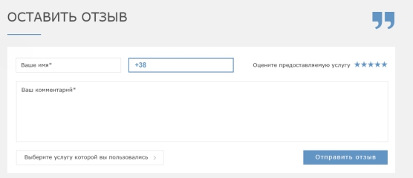

Рис. 26

Форма отправки отзыва. Описаны ранее, кроме: оценка работы – плагин в виде 5 звезд - это обязательное поле,

выбор услуги: данного поля не будет, удаляем.

Единственное что нужно доработать - там есть два раздела - отзывы пользователей и отзывы пациентов . Так вот - надо в каждый их этих разделов добавить видео отзывы и текстовые . Ничего страшного если страница будет длиннее . Относительно текстовых отзывов там и там - надо сделать возможность добавить такой отзыв самостоятельно, с обязательной отметкой звезд ( как на сайте стоматологии ) и обязательной премодерацией .

Кнопка “Отправить отзыв”. После отправки, выводим всплывайку с сообщением “Ваш отзыв будет опубликован после проверки администратором.”

**Backend:**

Отзывы может добавить любой пользователь, но будет премодерация! Премодерация выполняется из админки в разделе **“Отзывы”. - Backend.**

**Доступны:**

* добавление текстовых отзывов администратором из админки Помимо этого, доступны функции: опубликовать, редактировать, удалить.
* Модерация и редактирование отзывов, оставленных пользователями на сайте.

Все отзывы с данными об оставивших их пользователях сохраняются в админ панели.

После отправки отзыва и администратор, и пользователь получают письма на email (2 шаблона редактируются в разделе «Шаблоны писем»).

В админке предусмотрена постраничка, если отзывов слишком много. А также выборка по дате (с…по…), поиск по email.

**Раздел “Наши партнеры” - аналогичен разделу “Галерея”**

**Каталог “Оборудование” - страница категории**

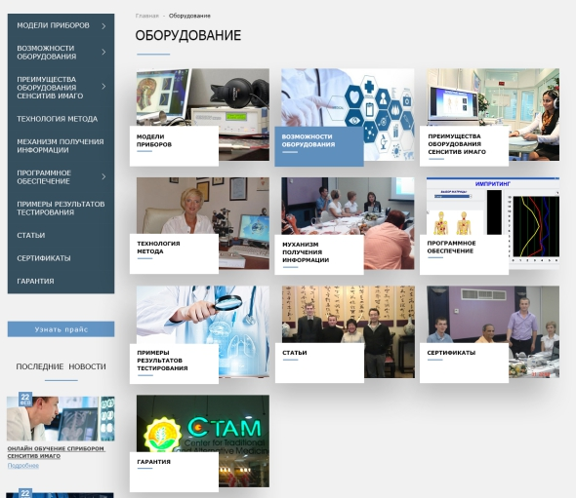

Рис. 27

**Меню слева:**

Модели приборов - меню каталога, 3-го уровня. При нажатии на 1-й уровень - список категорий, на 2-й - список моделей категории - см. рис. 28.

Возможности оборудования - раздел с подразделами 3-го уровня, см. рис 32

Преимущества, ПО - разделы с подразделами 2-го и 3-го уровня.

Технология, Примеры результатов, Гарантия - ссылки на соотв текстовые разделы.

Статьи - ссылка на раздел “Новости”

Сертификаты - ссылка на альбом галереи.

Разделы меню можно добавлять из админ панели.

Для меню справа - обложки редактируются из админки, названия аналогичны меню слева.

Весь блок - ссылка.

Ограничение названия подраздела 3 строки.

Тоесть данная страница не является списком категорий первого уровня каталога, но все элементы данного меню слева и в текстовой части страницы делаем редактируемыми с админки?. При этом меню должно быть трехуровневое? - Да, все верно. Меню специфическое и редактируемое, необходимо вывести возможность редактирования в админку. И да, там 3 уровня.

**Каталог “Оборудование” - страница списка моделей приборов**

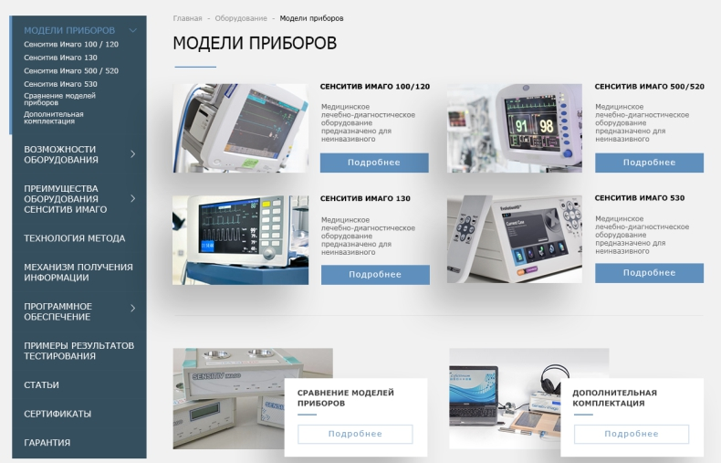

Рис. 28

Блок “Модели приборов” описан ранее на главной странице.

“Сравнение моделей приборов” и “Дополнительная комплектация” - Это ссылки на разделы, которые есть уже в нашем меню. (Предлагаю при редактирования пункта меню сделать отметку “Выводить в списке моделей” - Согласна.) Смотрите наш работающий сайт [www.aur-um.com.ua](http://www.aur-um.com.ua/) в разделе "Оборудование" . Да, их будет 2 всегда.

Ниже идет текст - редактируется из админки.

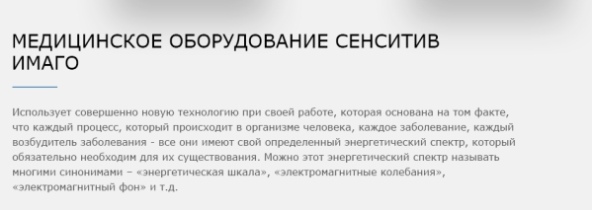

Рис. 29 (фрагмент блока)

**Каталог “Оборудование” - страница модели прибора**

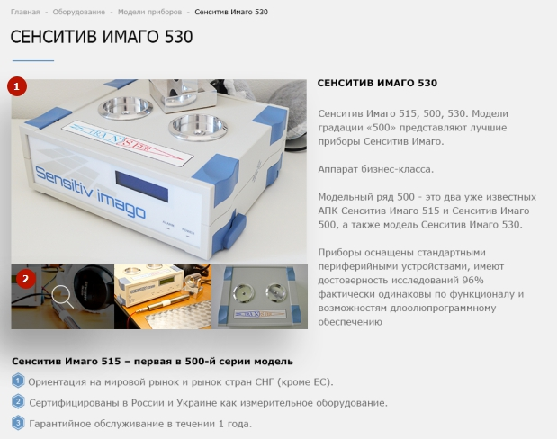

Рис. 30

Для страницы прибора на рис. 30 предусмотрен блок с фото:

1 - основное фото

2 - дополнительные фото, hover - при клике - фото отрывается в полном размере, можно пролистать все фото. При клике на главное фото - аналогично. Если фото будет больше 3-х, то не нужно предусматривать ничего дополнительно, достаточно,ч то кли клике на любое из фото можно будет пролистать все.

Предусмотреть наложение утвержденного водяного знака.

Текстовое описание справа - стили аналогичны страницы новости, редактируется текст из админки.

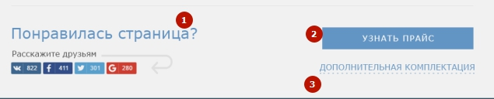

Рис. 31

Под описанием прибора:

1 - виджеты поделиться

2 - кнопка “Узнать прайс”

3 - Дополнительная комплектация - это должна быть ссылка на текстовый файл (скачивание каталога доп. комплектации). Такая страница есть на работающем сайте <http://www.aur-um.com.ua/parametr_eom.htm>, для каждого прибора ссылка может быть разной. - не понятно, тут должен все-таки загружаться файл или просто вставляться ссылка? - Да, лучше сделать загрузчик файла (форматы: pdf, docx, xlsx), файл только один

**Текстовая-универсальный лэндинг (макет страницы “Лечение”)**

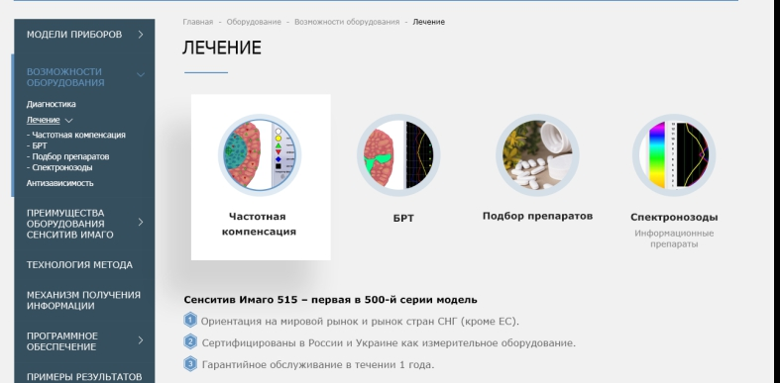

Рис. 32

Для меню слева - вывод подразделов 2-го и 3-го уровней.

Справа - вывод подразделов: обложки и названия редактируются из админки. Если больше 4-х - слайдер, если меньше - выравнивание по центру. Каждый блок - ссылка.

Далее следует текстовое описание, редактируемое.

Данную структуру страницы использовать для всех страниц с подразделами? Сначала выводятся подразделы с изображениями, а дальше текст самого раздела? - Не только для страниц с подразделами, а и любых контентовых страниц, тогда потребность в слайдере отпадает. А вот меню слева - редактируемое. Описано выше в документе про модуль с “Навигационными меню”

**Другие модули админ панели:**

1. **Модуль «Контентовые страницы»**

Модуль предназначен для управления текстовыми (статическими) страницами сервиса разного уровня вложенности.

На сайте подразделы отображаются в выпадающем меню. Доступны: Добавление, Редактирование, Удаление, Публикация (включить/отключить). Добавить новую страницу можно с помощью соответствующей кнопки в админ панели сайта в меню сверху страницы:

Редактировать – переход в режим редактирования осуществляется при нажатии на соответствующую кнопку справа от наименования страницы в разделе «Управление страницами»

Имеет: название в меню, заголовок, ссылка на раздел, текст на странице

Название в меню - служит для вывода в меню названия созданной страницы

Заголовок - служит для отображения заголовка выбранной страницы в предназначенном по дизайн-макету месте на сайте.

Текст на странице - собственно само содержание текстового раздела. Может включать в себя текст, различные ссылки, картинки, таблицы, схемы и др.

Предназначен для "обычного" отображения информации.

Также в текстовом модуле рекомендуется заполнять следующие поля для поисковой оптимизации: h1, title, keywords, description.

**2. Модуль «Настройки сайта»**

Раздел позволяет хранить основные настройки сайта: e-mail администратора, настройка количества материалов при выводе на 1 странице (новости, товары каталога), контактные телефоны, курс валют и др. необходимые данные.

**3. Модуль «Карта сайта»**

Отдельная страница, используется как элемент навигации. В карте сайта представлен полный перечень разделов и всех страниц, имеющихся на сайте. Заголовки страниц в списке служат ссылками на эти страницы.

Имеется отдельная сверстанная страница карты сайта.

Необходимо сгенерировать карту сайта в двух форматах: xml и html.

**4. Модуль «Настройки сайта. Шаблоны писем. Всплывающие сообщения»**

Раздел позволяет хранить основные настройки сайта: e-mail администратора, настройка количества материалов при выводе на 1 странице, контактные телефоны и др. необходимые данные.

Шаблоны писем – перечень шаблонов писем, предусмотренных функционалом. Все шаблоны писем доступны для редактирования и отключения.

Всплывающие сообщения – перечень всплывающих сообщений, предусмотренных функционалом. Все всплывающие сообщения доступны для редактирования и отключения.

**5. Модуль «SEO»**

Раздел позволяет провести оптимизацию метатегов сайта в соответствии с требованиями поисковых систем.